Отчёт по 1 этапу индивидуального проекта

Размещение на Github pages заготовки для персонального сайта.

Сергей Витальевич Павлюченков

Содержание

# 1 Цель работы

Разместить заготовку для индивидуального проекта на Github Pages.

# 2 Задание

Установить необходимое программное обеспечение. Скачать шаблон темы сайта. Разместить его на хостинге git. Установить параметр для URLs сайта. Разместить заготовку сайта на Github pages.

# 3 Выполнение лабораторной работы

Клонирую репозитой, чтобы работать с шаблоном индивидуального проектаю.

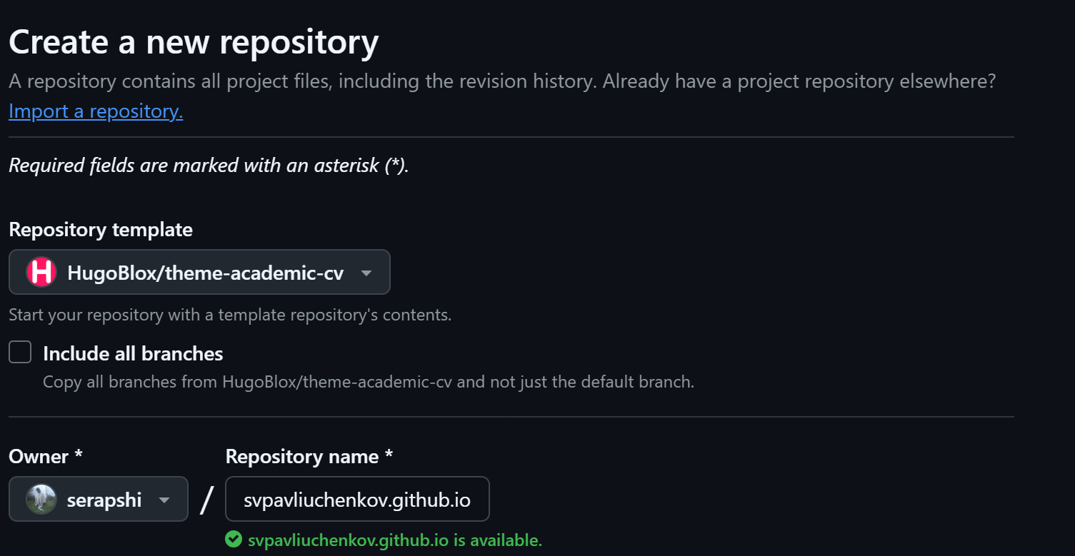

Рис. 1: Клонирование репозитория

Устанавливаю расширенную версию Hugo.

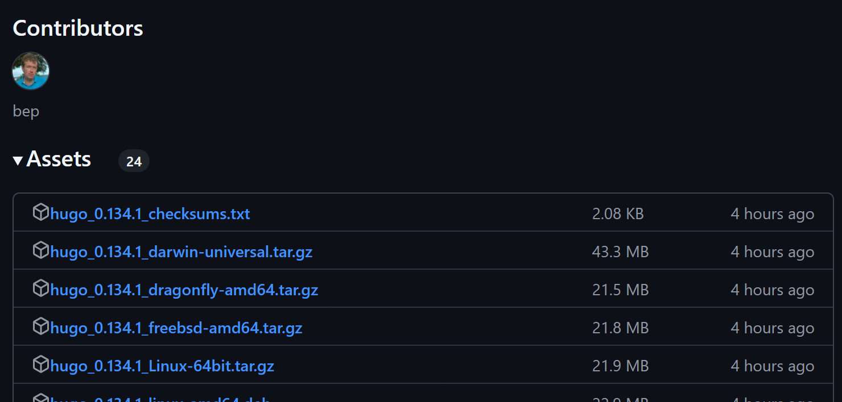

Рис. 2: Установка ПО

Распаковываю расширенную версию hugo на своей виртуальной машине.

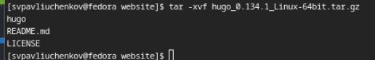

Рис. 3: Подготовка ПО

Переношу исполняемый файл hugo в директорию с шаблоном индивидуального проекта.



Рис. 4: Перенос исполняемоговайла

Запускаю исполняемый файл hugo



Рис. 5: Развертывание сайта

Запускаю локальный сервер hugo.

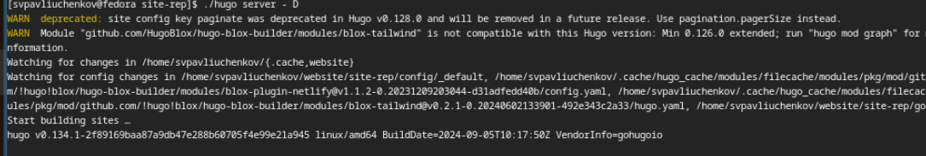

Рис. 6: Запуск сервера

Локальный сервер с шаблоном запустился, его можно просмотреть по адресу localhost:1313

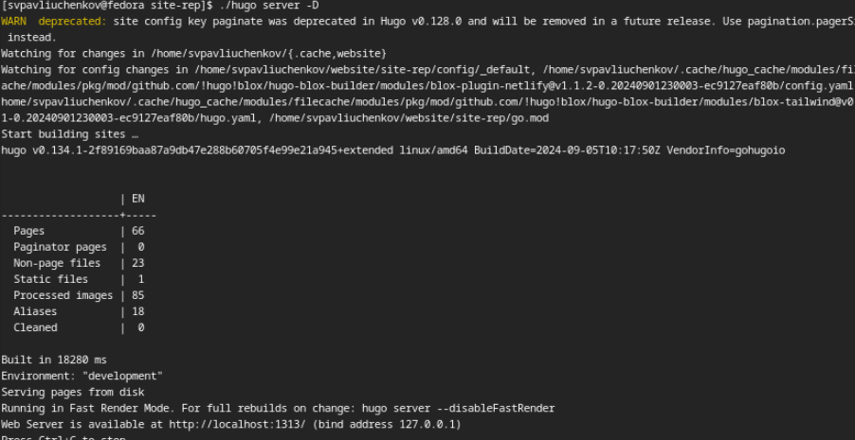

Рис. 7: Запущенный сервер

Открываю сайт, чтобы удостовериться,что все сработало.



Рис. 8: Запущенный сервер

Успешно разместил заготовку сайта на Github pages.

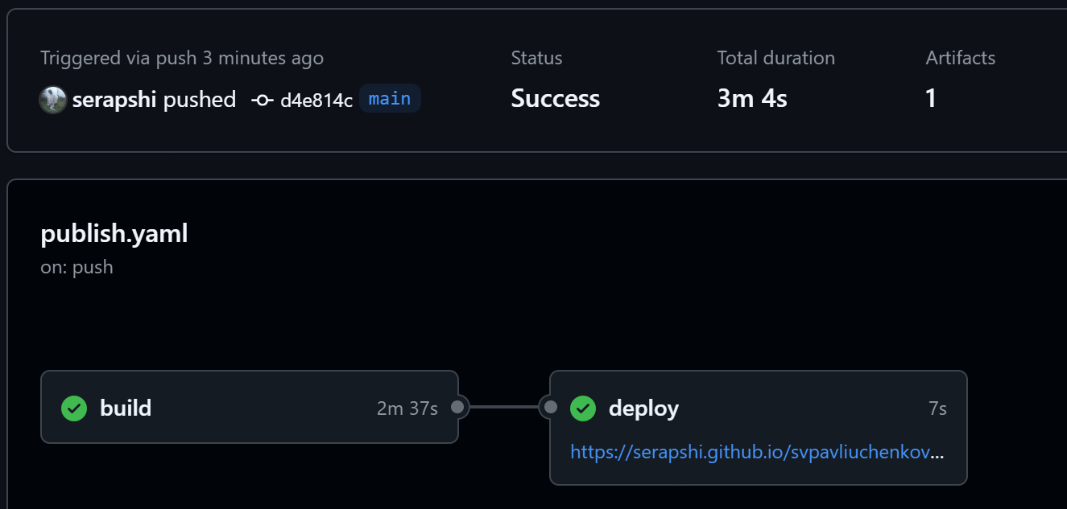 # Выводы

Мне удалось разместить шаблон индивидуального проекта на сервесе github pages.